Муниципальное автономное дошкольное образовательное учреждение
детский сад «Малышок»

Экологический проект
«Красная книга»

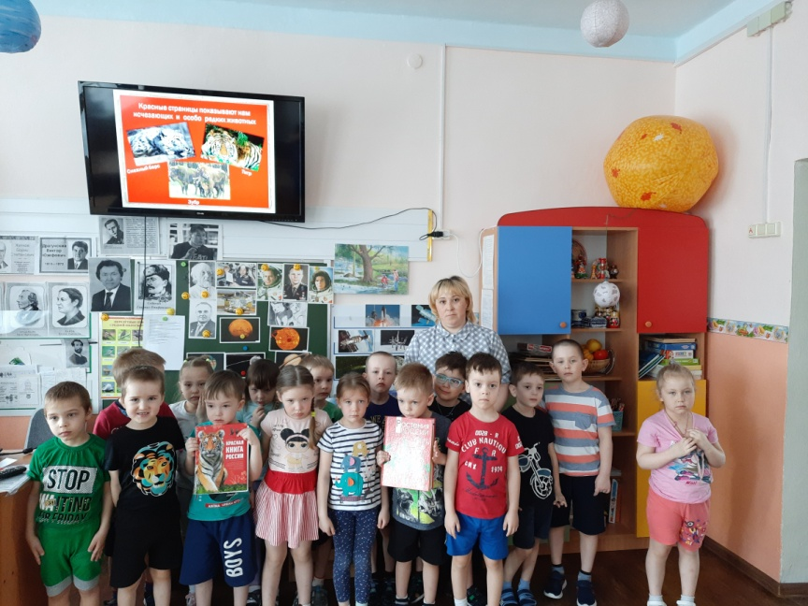

Выполнили:
Рещикова Виктория Сергеевна
Таибова Ирада Бейранбековна

2020г.
Актуальность проекта
Можем ли мы жить без природы, без птиц, деревьев, бабочек и стрекоз, лесов и лугов?Чем больше становятся наши города, чем выше дома, тем чаще нам хочется уехать подальше за город в наш настоящий общий дом - на природу.Человек и природа… Философы, поэты, художники всех времен и народов отдавали дань этой вечной и всегда актуальной теме. Но особенно остро стоит эта проблема в наши дни, когда угроза экологического кризиса, может быть и нависла над человечеством.Одним из серьезнейших проявлений глобальной экологической проблемы является быстрое сокращение численности многих видов животных и растений. Некоторые виды уже безвозвратно исчезли с лица Земли, другие находятся на грани вымирания. Гибелью животных и растений отмечен путь развития человечества.Загрязнение атмосферы, почвы, воды, шумовые загрязнители. Огромные мусорные свалки! Переизбыток удобрений, химических пестицидов, которые используют для борьбы с вредителями! Кислотные дожди! Главные виновники этого – промышленность, электростанции, автомобили. Вырубка больших лесных массивов! Осушение болот, непрерывное расширение автодорог! Лесные пожары! Кто-то хочет получить больше денег за продажу редкого животного или его меха. Кто-то хочет поохотиться в свое удовольствие. Кто-то, не думая, вырывает с корнем цветы, бросает камнем в птицу – развлекается.Природа величава и богата, но в тоже время хрупка и ранима. Все любят природу, но, к сожалению, не все ее берегут. Человек наносит природе большие и малые раны.Земля все более теряет свою жизнеспособность. Главную ответственность за это несет человек. Он же является и главной жертвой этого процесса. Вот почему тысячи организаций в мире пытаются улучшить среду обитания.
Цель проекта: Знакомство с Красной книгой, как государственным документом и её значением. Формировать у детей экологические знания, бережное отношение к природе и всему окружающему.
Задачи:
Образовательные.
1.Познакомить детей с тем, как человек влияет на природу и с какой целью создана Красная книга.
2. Познакомить детей с животным и растительным миром, занесённым в Красную книгу России.
3. Перечислить основные причины вымирания некоторых животных, птиц, исчезновения растений, назвать охраняемых; объяснить, почему нужно охранять животный и растительный мир.
4. Закреплять знания о разнообразии животного и растительного мира.
5. Повышать уровень экологических знаний детей.
6. Формировать художественно-эстетическое восприятие природы.
Развивающие.
1. Развивать чуткость и восприятие окружающего мира.
2. Развивать внимание, мышление, речь в процессе наблюдения и исследования объектов природы.
3. Развивать умение передавать красоту природы, свои чувства через творческие виды деятельности.
Воспитательные.
1.Воспитывать бережное отношение к животному и растительному миру, понимание того, что человек должен, заботится о них; правильно себя вести в природе, не нарушать условия жизни диких животных, птиц, растений, беречь и охранять природу.
2. Воспитывать экологическую культуру у детей.
3. Воспитывать наблюдательность, любознательность, бережное отношение ко всему.
4.Воспитывать любовь к природе и учить правильному поведению в природе;прививать сочувствие к живой природе, научить сопереживать.
Проектные умения детей, которые необходимо сформировать:
Исследовательские, коммуникативные, умение работать в сотрудничестве.
Тип проекта: групповой, познавательный, долгосрочный.
Сроки реализации проекта:1месяц
Интеграция образовательных областей:
«Познавательное развитие»,«Социально-коммуникативное развитие», «Речевое развитие», «Физическое развитие», «Художественно-эстетическое развитие».
Участники проекта:
Дети старшей группы «Светлячки», воспитатели группы, родители.
Ожидаемый результат:
По окончанию проекта дети: Знают и называют некоторых животных, растения, занесенных в Красную книгу. Умеют устанавливать взаимосвязь между деятельностью человека и вымиранием диких животных. Делают простые выводы о взаимосвязи всего живого в природе. У детей сформирована информация о «Красной книге» Повысился интерес к охране природы.
Ресурсы проекта: информационные, кадровые, технические.
Основная часть.
Реализация проекта.
Проект «Красная книга» реализован в три этапа:
1. Подготовительный.
2. Основной.
3. Заключительный.
На подготовительном этапе были проведены следующие мероприятия:
1.Выявление субъективного опыта:
«Что мы знаем о Красной Книге»
«Что вы хотите узнать о ней?»
«Где мы можем найти информацию?»,
«Что вы можете сделать с родителями, чтобы не забыть того, что узнаем?».
2.Диагностика на начало проекта: низкий уровень – 20%, средний - 70%, высокий уровень – 10%.
3.Разработка проекта: определение объема и содержания работы для внедрения проекта.
4. Проведение консультаций для родителей «Зачем знакомить детей с Красной Книгой», «Красная книга – сигнал опасности»
Основной этап включает в себя ряд следующих мероприятий:
Мероприятия по познавательному развитию:
- Проведение организованной образовательной деятельности: «Что такое Красная книга» Цель: дать детям представления о Красной книге и её значением.
- Проведение организованной образовательной деятельности:«Мы инспекторы» Цель: Какие правила поведения в природе необходимо соблюдать, чтобы сохранить природные богатства?
- «Мы исследователи» Цель: Какие представители животного и растительного мира занесены в Красную книгу, и чем они интересны?
- Беседа на тему «Красная книга России»
- Беседа на тему: «Кто такие браконьеры»
- Рассматривание альбомов, иллюстраций, книг, просмотр презентаций и мультфильмов о Красной книге.
- Проведение опытно-экспериментальной деятельности: «Цвета» попробовать изготовить краску из ягод. Какие получились цвета?
- Просмотр мультипликационного фильма «Красная книга» (мультсериал «Смешарики»), просмотр презентаций: «Животные и растения из Красной книги», «Хищные и травоядные животные, пищевые цепи », «Среда обитания», «Как люди спасают редких животных».

Мероприятия по социально-коммуникативному развитию:
1. Дидактические игры: «Расскажи-ка», «Что хорошо, а что плохо?», «Четвертый лишний», «Что, где растёт», «Отгадай на вкус»,«Напоминающие знаки» (разработка правил поведения в природе). «Собери картинку животного», «Найди пару», « Чей малыш» «Чей след».
2.Сюжетно-ролевая игра «Зоопарк»;«Ветеринарная лечебница»
3.Театрализованное представление «Сказка про Царя и Несмеяну».

Мероприятия по речевому развитию:
1. Проведение организованной образовательной деятельности: «Придумать сказку о животном» по плану.
2. Беседы на тему: «Как вести себя в природе»
3. Чтение сказок «Лиса и тетерев», Цель: Учить детей внимательно слушать отвечать на заданные вопросы.
4. Игра –импровизация «Изобрази животное».
5. Рассказ детей по теме: «Опиши птиц»
6. Разучивание с детьми стихов, пословиц и поговорок о животных, растениях и птицах.
Мероприятия по физическому развитию:
1. Разучивание физкультминуток:«Весело в лесу», «Звериная зарядка», «Дикие животные», «Аист», «Перелётные птицы», «Цапля».
2. Подвижные игры «Что я за зверь?», «Пчелка и медведи», «Рыбки», «На пенечке я сижу», «На лесной опушке собрались зверюшки»,«Хитрая лиса», «Охотники и звери», «Перелетные птицы», (взаимодействие с инструктором по физической культуре).
Мероприятия по художественно-эстетическому развитию:
1. Раскрашивание картинок по теме проекта.
2. Рисование «Мы художники» Цель: создание экологических знаков в поддержку исчезающих животных и растений (выставка рисунков в детском саду).
3. Рисование «Животные и растения из Красной книги»
4. Лепка «Животные из заповедника» Цель:Закрепить умение лепить из целого куска, правильно передавать пропорции тела, придавать линиям плавность
5. Лепка «Птицы нашего края»
6. Аппликация «Весенний подснежник» Цель: учить изготавливать цветы подснежники с использованием нетрадиционной техники аппликации.
7.Прослушивание музыкальных произведений «Звуки живой природы».
8.Заучивание песни «Земля наш общий дом» музыка М.Б. Караваевой Цель: умение выражать своё эмоциональное отношение к природе через музыкальную композицию.
Мероприятия заключительного этапа:
1. Презентация проекта «Красная книга».
2. Выставка рисунков: «Животные и растения из Красной книги».
3. Выставка поделок из пластилина: «Птицы нашего края».
4. Выставка работ по аппликации: «Растения, занесённые в Красную книгу»
4. Итоговая диагностика по проекту: низкий уровень - 1%, средний - 50%, высокий уровень – 49%.
5.Изготовления детьми «Красной книги»
6. Квест-игра «По страницам Красной книги»
6. Подведение итогов проекта, обработка и оформление материалов проекта.
Результаты проекта:
- Дети освоили простейшие представления о растениях, животных и птицах занесённых в Красную книгу.
- Овладели расширенным словарным запасом.
- У детей развит познавательный интерес.
- Развито умение сравнивать и анализировать.
- Владеют понятием «Красная книга».
- Повысился уровень знаний детей о взаимосвязи деятельности человека и окружающей среды.
- У детей сформированы навыки экологически грамотного поведения в природе.
- Оформлены выставки работ детей по данной теме.
- Повысился интерес родителей к жизни детского сада.
- Участие родителей в реализации проекта.
Заключение: Знания, полученные во время реализации проекта, помогли повысить уровень представлений детей о растениях, животных и птицах занесённых в Красную книгу, проект помог детям обогатить имеющиеся знания и навыки, дал возможность использовать их, пережить радость открытий, побед и успеха. Исходя из потребностей, интересов и предпочтений детей, работа над проектом позволила каждому ребенку продвинуться вперед и обеспечила выход каждого на свой более высокий уровень. Проект «Красная книга» предоставил большие возможности для творчества, развил активность, самостоятельность, умение работать в коллективе.

Список источников:
1. Примерная общеобразовательная программа дошкольного образования «От рождения до школы» под редакцией Н.Е.Вераксы, Т.С.Комаровой, М.А.Васильевой соответствует ФГОС.-М., Мозаика-Синтез, 2014.
2. Николаева С.Н. «Воспитание экологической культуры в дошкольном детстве», М. «Просвещение», 2005.
3. Соломенникова О.А. Ознакомление с природой в детском саду: Старшая группа / О.А.Соломенникова. - М., Мозаика-Синтез, 2016.
4. Хрестоматия для дошкольников 5-7 лет. Пособие для воспитателей / Сост. Н.П.Ильчук и др. – М.,АСТ, 1998.
5. О.В Скалдина Красная книга России. Москва 2011
6. О.М.Масленникова, А.А.Филиппенко «Экологические проекты в детском саду». Волгоград. Учитель, 2013.
7.А.В.Тихонов Растения России Красная книга Москва РОСМЭН 2010
8. В.М.Корнилова «Экологическое окно в детском саду».-М., Сфера, 2008.
9. Л.Ю.Павлова «Сборник дидактических игр по ознакомлению детей 4-7 лет с окружающим миром» М., Мозаика-Синтез, 2013.
10. З.Ф.Аксенова «Войди в природу другом».-М., Сфера, 2011.
11. Т.В.Лисина, Г.В.Морозова «Подвижные тематические игры для дошкольников».- М., Сфера. 2014.
12.С.Н.Николаева Парциальная программа «Юный эколог» Издательство Мозаика-Синтез Москва, 2017
13. Интернет - источники.

